In acht Schritten zur perfekten Leitung
Im Oktober 2016 hat die Lapp Gruppe mit CEAM Cavi Speciali einen führenden Hersteller von Datenleitungen für industrielles Ethernet und Feldbus übernommen. Jetzt gewährt das Unternehmen einen Einblick in die aufwändige Herstellung dieser Leitungen.

Video Link: https://youtu.be/5EDxqsze3nc

CEAM Cavi Speciali ist der neue Spezialist für Datenkabel in der Lapp Gruppe. Die Übernahme des Technologieführers in Veneto, Italien, stärkt die Position der Lapp Gruppe im wachsenden Markt für Industrie-Datenkabel – die Nervenbahnen für Industrie 4.0. Am CEAM-Standort in Monselice bei Padua entwickeln und fertigen 110 Mitarbeiter UNITRONIC® und ETHERLINE® Leitungen für industrielle Ethernet und Feldbusse – nach den höchsten Qualitätsstandards. Das profitable Geschäft ist ein Schlüsselbaustein in der Wachstumsstrategie der Lapp Gruppe. CEAM-Leitungen gelten im Markt als besonders zuverlässig bei den Datenübertragungseigenschaften und bei der Langlebigkeit – nicht zuletzt dank eines ausgeklügelten und hochautomatisierten Herstellungsprozesses und vielen Jahren Erfahrung. Das neue Lapp Unternehmen hat nun die Türen geöffnet und gewährt Einblick in die Fertigung seiner industriellen Datenleitungen. Die erfolgt in acht Schritten:

Schritt 1 – Verlitzen
Die einzelne Leiter bestehen aus dünnen Einzeldrähten aus Kupfer, die zu einer Litze verseilt werden. Dafür gibt es verschiedene Möglichkeiten der Anordnung der Drähte, auch die Zahl der Drähte variiert je nach Flexibilität und erforderlichem Querschnitt. CEAM verarbeitet Kupfer der Klasse 6 für dünne, leistungsfähige Ethernet-Leitungen und bevorzugt eine Struktur aus konzentrisch verseilten Drähten. Das heißt, es befindet sich ein Draht in der Mitte und die anderen drum herum. Dadurch wird das Bündel perfekt rund über die ganze Leitungslänge. Andere Hersteller beziehen die fertig verseilten Litzen von Zulieferern, nicht jedoch CEAM: Dort verseilt man die Litzen selbst, um eine gleichbleibend hohe Qualität zu garantieren. Denn geringste Abweichungen bei der Rundheit führen sofort zu Einbußen bei der Übertragungsqualität, insbesondere auf längeren Distanzen.

Schritt 2 – Isolation
Kunststoff – üblicherweise Polyolefin – wird um das Bündel extrudiert, dieser sorgt für die Isolation der Adern untereinander. Für besonders leistungsfähige Leitungen, wie sie CEAM herstellt, gibt es ein Verfahren, bei dem drei Schichten aus drei Extrudern simultan aufgebracht werden. Die Extruder 1 und 3 erzeugen innen an der Litze sowie außen auf dem Isolator eine glatte Haut, die dazwischen liegende Schicht wird im Moment des Extrudierens mit Stickstoff aufgeschäumt. Das hat zwei Wirkungen: Zum einen bringt dies hohe Übertragungsgeschwindigkeiten auch über größere Distanzen. Außerdem erlaubt der besonders leistungsfähige Isolator eine dünnere Isolation und reduziert den Durchmesser der Leitung. Dazu ist es essenziell, die richtige Größe und die gleichmäßige Verteilung der Stickstoffblasen zu erzielen. Das erfordert viel Prozesswissen, das sich CEAM über viele Jahrzehnte erarbeitet hat. Neben dieser physikalischen Methode gibt es noch einen anderen, kostengünstigeren Weg, um die Haut-Schaum-Isolation zu erzeugen: eine chemische Methode, bei der chemische Additive in das Rohmaterial beigemischt werden und die ausgasen, wenn man sie während des Extrusionsvorgangs erhitzt. Allerdings können Größe und Verteilung der Blasen nicht so gut kontrolliert werden wie bei der physikalischen Methode. Die Experten von CEAM haben festgestellt, dass die Langlebigkeit dann sehr leidet. Der Prozentsatz der möglichen Expansion ist mit der physikalischen Methode höher und deshalb nutzt CEAM nur diese Variante.

Schritt 3 – Verseilen
In dieser Station werden die isolierten Leiter verseilt. Dabei ist darauf zu achten, dass die Schlaglänge – die Distanz für eine volle Umdrehung der ineinander verschlungenen Adern – stets gleich bleibt. Wichtig ist außerdem, dass die Adern selbst keine Torsion erfahren, also nicht in sich verdrillt werden, weil sonst auf Dauer die Isolation brüchig werden könnte. Üblicherweise werden die Adern zu Paaren verseilt, die dann mit einem anderen oder drei anderen Paaren verseilt werden (siehe Schritt 4). Für besonders kompakte Leitungen mit Datenraten bis 100 Mbit/s ist der Sternvierer der beste Aufbau. Dort beträgt der Durchmesser nur das 2,4-fache des Durchmesser der einzelnen Adern im Inneren, was die Leitung 30 Prozent dünner macht als Leitungen mit zwei separaten Leiterpaaren. In Sternvierern bilden gegenüberliegende Leiter die beiden Paare. Was einfach klingt benötigt spezielle Maschinen und eine ausgeklügelte Ausrüstung sowie Software, Engineering und Materialzusammensetzungen. Nicht jeder Hersteller ist in der Lage, diesen Aufbau zu erzielen.

Schritt 4 – Paare verseilen
Wenn 100 Mbit/s nicht schnell genug sind – etwa bei Leitungen mit Cat.6_{A} oder Cat.7 mit 10 Gbit/s – reichen zwei Leiterpaare nicht aus. Dann werden vier Aderpaare verseilt, wodurch ein kompaktes und flexibles Bündel entsteht.

Schritt 5 – Flechterei
Hier entscheidet sich, wie gut eine Leitung gegen elektromagnetische Störungen gewappnet ist. Dünne Drähte aus Kupfer oder verzinntem Kupfer werden um das Aderbündel geflochten ähnlich wie bei einer Strickspule. Die Drähte laufen von Rollen, die sich schnell umeinander bewegen und so das charakteristische feine Muster erzeugen. Für besonders EMV-kritische Anwendungen kann noch eine Alufolie unter das Geflecht eingebracht werden. Die Flechterei ist bei CEAM hochautomatisiert mit einer hohen Zahl an Flechtmaschinen.
Eine wichtige Variable beim Flechten ist der Flechtwinkel, das ist der Winkel zwischen der Ausrichtung des Flechtdrahts und der Kabelachse. Ist der Winkel groß, wird mehr Drahtmaterial pro Länge aufgebracht. Das erhöht die Kosten, ist aber von Vorteil in bewegten Anwendungen, weil solche Leitungen besonders elastisch sind. Solche Winkel kommen also vorzugsweise bei Leitungen zum Einsatz, die bewegt werden und enge Biegeradien erfordern. Ist das nicht nötig, kann der Flechtwinkel auch kleiner ausfallen, das spart Kosten.

Schritt 6 – Ummanteln
Verschiedene Arten von Manteln schützen gegen mechanische und chemische Beanspruchung, etwa verschiedene Öle, Wetter, UV-Licht und vieles mehr. In diesem Schritt spritzt ein Extruder erwärmtes und durchmischtes Kunststoffgranulat in einen Spritzkopf, dort legt sich der Kunststoff wie ein enger Schlauch um das Abschirmgeflecht. Nach dem Erkalten ist der Mantel glatt und gleichmäßig und hat vor allem die gewünschte Dicke. Sensoren überwachen den gesamten Vorgang und stellen sicher, dass die Menge des zugeführten Kunststoffs und die Durchlaufgeschwindigkeit immer zusammenpassen. Ebenso überwachen sie, dass die Leitung exakt zentriert in der Mitte des Spritzwerkzeugs läuft und auch aus der Mitte des Mundstücks herauskommt.
Unmittelbar nach dem Extruder läuft die rund 200 Grad Celsius heiße Leitung in ein Wasserbad. Das Becken ist einige zehn Meter lang, denn die Leitung läuft mit hoher Geschwindigkeit durch. Hinter der Kühlstrecke entfernt ein Gebläse die Feuchtigkeit, die Ader ist dann völlig trocken, wenn sie auf die Trommel gewickelt wird.
Für Industrieleitungen gibt es eine große Variation von Mantelmaterialien und diese haben großen Einfluss auf die Lebensdauer. Für Hochleistungleitungen in bewegten Anwendungen oder wenn Leitungen hoher mechanischer Beanspruchung ausgesetzt sind, verwendet CEAM Mantel aus Polyurethan. Eine weitere Option für harte Einsatzbedingungen ist Lapps patentiertes Robust-Material: Es widersteht sehr hohen und niedrigen Temperaturen, mechanischer Beanspruchung, Bioölen und aggressiven Reinigungsmitteln. Schmutz kann sich kaum darauf festsetzen, das ist ideal für Anwendungen etwa in der Lebensmittelindustrie, wo die Anlagen regelmäßig gereinigt werden.
Übrigens: Der Mantel einer robusten Industrieleitung ist nie ganz glatt und glänzend, vielmehr fühlt er sich immer etwas matt an. Das bringt Vorteile für die Haltbarkeit, insbesondere verhindert es, dass Leitungen zusammenkleben oder beim Gegeneinanderreiben quietschen.

Schritt 7 – Kennzeichnung
Die abgekühlte Leitung läuft unter einem Druckkopf durch, der die Bezeichnung der Leitung aufbringt, ähnlich wie ein Tintenstrahldrucker im Büro, nur erheblich schneller und robuster. Die Beschriftung gibt der Operator an einem Terminal ein. Während einige Wettbewerber die Kennzeichnung direkt nach dem Extrudieren und dem Kühlen aufbringen, ist das bei CEAM ein eigener Arbeitsschritt.

Schritt 8 – Verpackung
Nach der Kennzeichungsstation werden die Leitungen auf Spulen aufgewickelt und diese mit einer Folie umhüllt, die als Schutz und Kennzeichnung des Produkts dient, außerdem kommen Kappen auf die beiden Kabelenden.

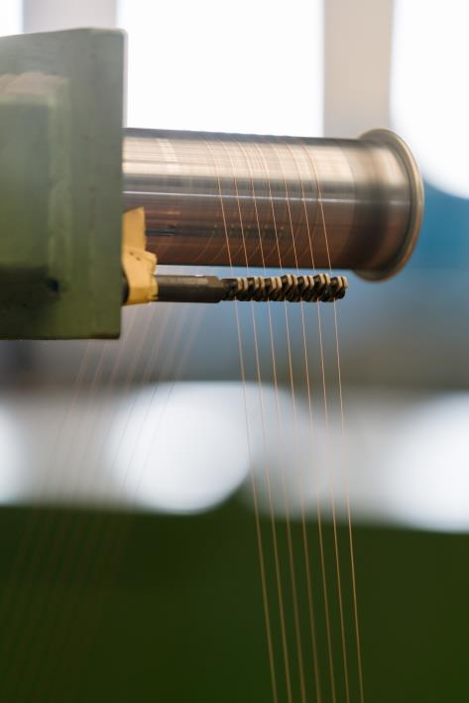
Die Leiter industrieller Datenleitungen bestehen aus dünnen Drähten aus Kupfer, die zu einem Leiterbündel verseilt werden.

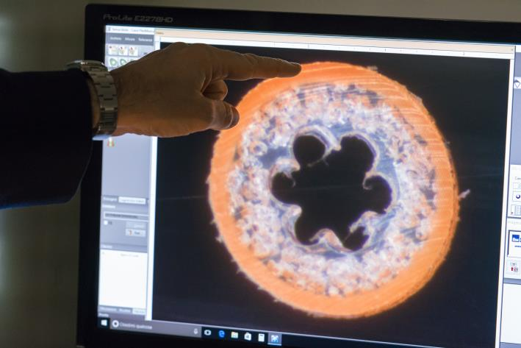
Der Isolationsprozess ist besonders wichtig, um beste Eigenschaften zu garantieren. Das Isolationsmaterial wird mit Stickstoff aufgeschäumt, das reduziert die dielektrische Konstante und erlaubt dünnere Leitungen mit höheren Datenraten.

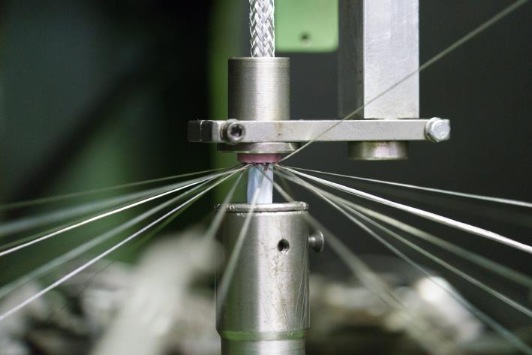
Beim Flechten werden dünne Drähte aus Kupfer oder verzinntem Kupfer um die Adern geflochten. Das macht die Leitungen immun gegen elektromagnetische Interferenzen.

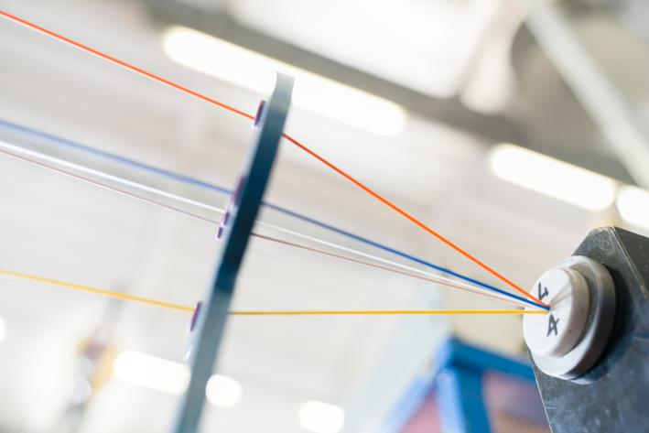
Die Adern werden paarweise verseilt. Der Aufbau als Sternvierer ist ideal für besonders kompakte Leitungen.

Pressekontakt

LAPP Austria GmbH
Bremenstraße 8
A – 4030 Linz

Melanie Dörner
Tel. +43 (0) 732 781272 201
melanie.doerner@lappaustria.at
www.lappaustria.at

Über LAPP:
LAPP mit Sitz in Stuttgart ist einer der führenden Anbieter von integrierten Lösungen und Markenprodukten im Bereich der Kabel- und Verbindungstechnologie. Zum Portfolio des Unternehmens gehören Kabel und hochflexible Leitungen, Industriesteckverbinder und Verschraubungstechnik, kundenindividuelle Konfektionslösungen, Automatisierungstechnik und Robotiklösungen für die intelligente Fabrik von morgen und technisches Zubehör. LAPPs Kernmarkt ist der Maschinen- und Anlagenbau. Weitere wichtige Absatzmärkte sind die Lebensmittelindustrie, der Energiesektor und Mobilität.
Das Unternehmen wurde 1959 gegründet und befindet sich bis heute vollständig in Familienbesitz. Im Geschäftsjahr 2016/17 erwirtschaftete es einen konsolidierten Umsatz von 1.027 Mio. Euro. Lapp beschäftigt weltweit rund 3.770 Mitarbeiter, verfügt über 17 Fertigungsstandorte sowie rund 40 Vertriebsgesellschaften und kooperiert mit rund 100 Auslandsvertretungen.

